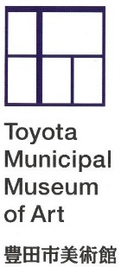
「寺内曜子 パンゲア」「コレクション： ひとつの複数の世界」
広報用画像について

画像等の資料をご希望の方は以下を記入の上、ファックスかe-mailでお送りください。
送り先：豊田市美術館 庶務担当 吉兼（よしかね）、籠谷（こもりや）
Tel:0565-34-6748 Fax:0565-36-5103
e-mail:bijutsukan1@city.toyota.aichi.jp

お名前 | 様 | ご所属
Tel |  | Fax
e-mail |  | 必要な画像等の番号
掲載紙／メディア名 |  | 発売、放送予定日
＊読者プレゼントのため等、希望する場合のみご記入ください。
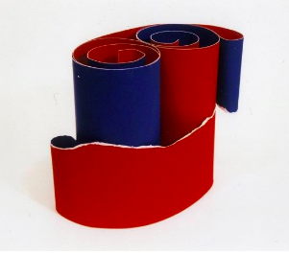1 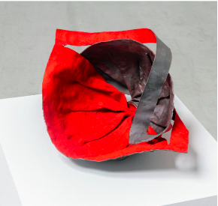2 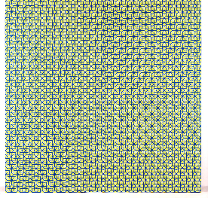3
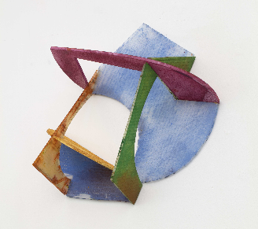4 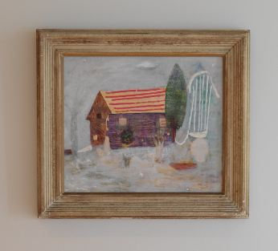5

1. 寺内曜子《 ひとつづきの面》 2002年 2. 寺内曜子《 Red Square #3》 1986年 3. 額田宣彦《 ジャングル・ジム（01-1）》 2001年
4. 岡﨑乾二郎《おかちまち b-3》 1981-2018年 5. 杉戸洋《 untitled》 2016年
1. 2. は作家蔵 3.-5. は豊田市美術館蔵
・寺内曜子《パンゲア》 2021年 のインスタレーション写真は、展覧会オープン後に提供可能です。

なお資料の使用には以下の点にご注意ください。
・作品写真のトリミング、文字のせはご遠慮いただき、クレジットを表示してください。
・ご紹介いただく場合は、情報確認のためお手数ですがゲラ刷り等をお送りください。

